Poznań dnia, 11.12.2012 r.

Wszyscy Wykonawcy

Dotyczy: postępowania o udzielenie zamówienia publicznego prowadzonego w trybie przetargu nieograniczonego na dostawę lekkiego oleju opałowego w ilości 35 000 litrów dla Zespołu Szkół im. Konstytucji 3 Maja przy ul. Gajowej 22 w Pobiedziskach Letnisku.

Zespół Szkół im. Konstytucji 3 Maja przy ul. Gajowej 22 w Pobiedziskach Letnisku informuje, że na podstawie art. 38 ust. 4 ustawy z dnia 29 stycznia 2004 r. Prawo zamówień publicznych (tekst jednolity Dz. U. z 2010 r. Nr 113, poz. 759 z późniejszymi zmianami) zmienia treść specyfikacji istotnych warunków zamówienia w następujący sposób:

W specyfikacji istotnych warunków zamówienia było w pkt. 5 b) i pkt. 12:

na dzień 29.11.2011 r.
winno być na dzień 11.12.2012 r.

Pytania:
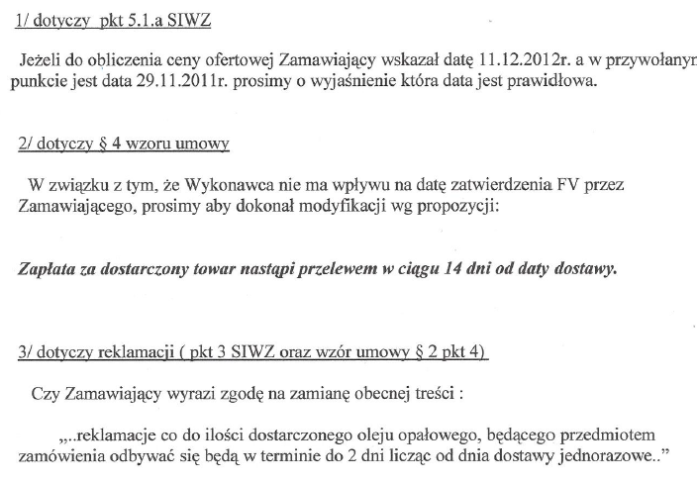
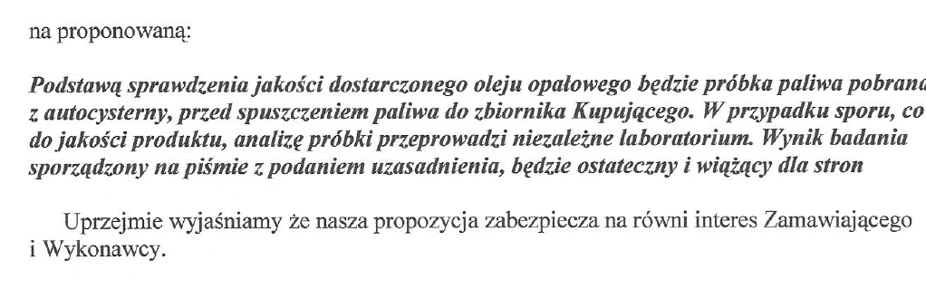

Odpowiedzi:

Ad. 1. Zgodnie z powyższą zmiana SIWZ.
Ad. 2. Nie zamawiajacy nie wyraża zgody.
Ad. 3.Tak zamawijacy wyraża zgodę i zienia zapis wzoru umowy na zaproponowany.

